Vonkajšie pamäte
1. Rozdelenie vonkajších pamätí
Vonkajšie pamäte slúžia na prechodné alebo trvalé uloženie údajov a nie sú priamou súčasťou operačnej pamäte počítača. Z technologického hľadiska ich delíme na tri hlavné skupiny:
- Magnetické: Zápis údajov prebieha na tenkú magnetickú vrstvu (napr. HDD - ATA, SATA).
- Optické médiá: Zápis a čítanie sa vykonáva pomocou laserového lúča (napr. CD, DVD, Blue-Ray).
- Elektronické: Využívajú polovodičové čipy (napr. SSD, USB Flash disky).
2. Parametre HDD
Pevné disky sú charakterizované viacerými technickými a výkonnostnými parametrami:
    - Výrobcovia pevných diskov – Fujitsu, Hitachi, Maxtor, Samsung, Seagate, Toshiba, Western Digital
    - Formát disku – priemer disku - 2.5“, 3.5“
    - Rozhranie disku – pripojenie disku - ATA, SATA, SCSI, M.2
    - Kapacita – veľkosť disku – niekoľko GB až TB
    - Otáčky – rýchlosť otáčania platní – od 3600 otáčok za minútu po 15000 otáčok za minútu
    - Vyrovnávacia pamäť
    - Prístupová doba - udáva sa hodnota pre čítanie /zápis – niekoľko milisekúnd
    - Počet platní - súvisí s celkovou kapacitou disku – 2 až 5 platní
    - Odolnosť voči otrasom - preťaženie pri náraze disku, G-senzor je schopný rozpoznať, keď pevný disk padá na zem. Integrovaný systém
    - Hmotnosť
    - Hlučnosť
    - Spotreba energie

3. Fyzická štruktúra HDD
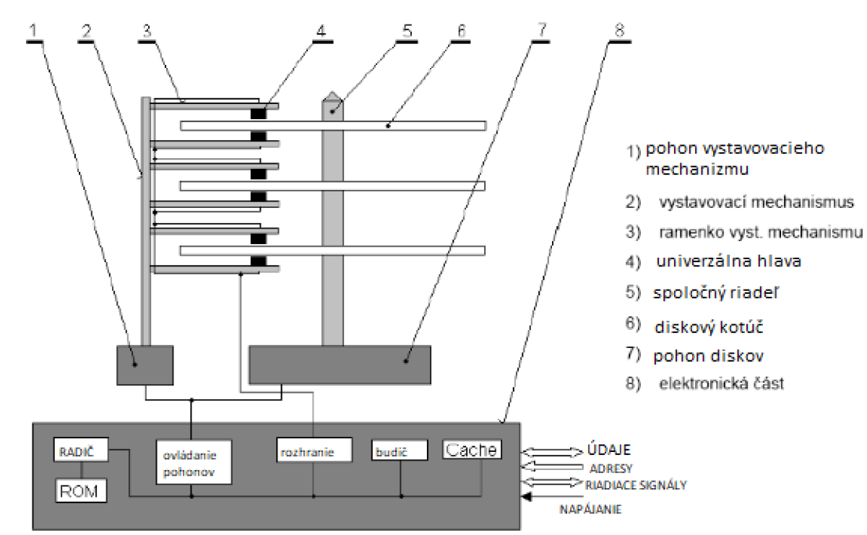
Pevný disk sa skladá z elektromechanických častí uzavretých v prachotesnom obale.
- Magnetické platne: Kruhové kovové alebo sklenené pláty pokryté magnetickou vrstvou.
- Hlavy disku: Čítacie a zápisovacie hlavy umiestnené na spoločnom ramene.
- Elektromotor: Zabezpečuje otáčanie platní a pohyb ramien s hlavami.
Elektronika (Radič): Riadiace centrum disku, ktoré spravuje tok informácií a operácie čítania/zápisu.

4. Logická štruktúra HDD
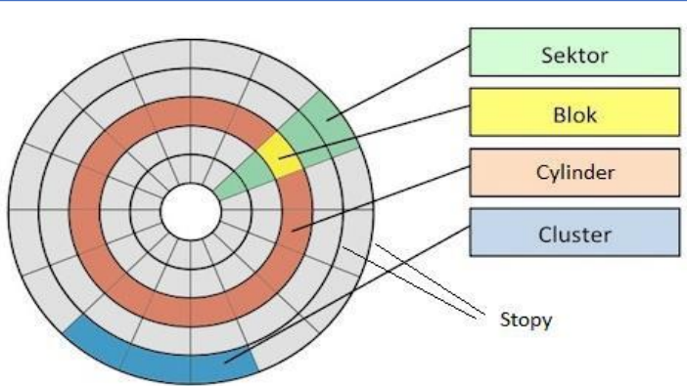
Dáta sa na disk ukladajú podľa presne definovanej logickej schémy:
- Stopa (Track): Sústredná kružnica na povrchu platne.
- Sektor: Priečne rozdelenie stopy; je to najmenšia adresovateľná jednotka s veľkosťou 512 bajtov.
- Cylinder (Valec): Súhrn všetkých stôp s rovnakým polomerom na všetkých platniach disku nad sebou.
- Cluster (Blok): Skupina sektorov, ktorú operačný systém využíva na ukladanie súborov.
- Master Boot Record (MBR): Nultý sektor na nultej stope, ktorý obsahuje tabuľku partícií a zavádzací program pre operačný systém.

5. Princíp čítania a zápisu na platňu
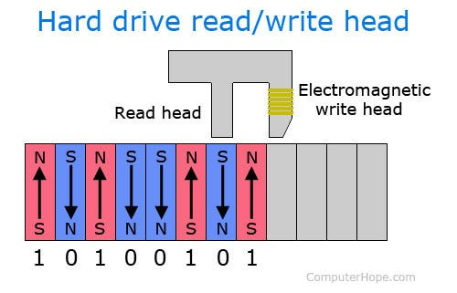
Tento proces využíva elektromagnetické javy v čítacej/zápisovej hlave:
- Zápis: Hlavička je tvorená elektromagnetickou cievkou. Keď ňou preteká elektrický prúd, vytvára magnetický tok, ktorý mení orientáciu magnetických častíc na platni. Smer prúdu určuje, či sa zapíše logická nula alebo jednotka.
- Čítanie: Prebieha opačne. Pri pohybe hlavy nad zmagnetizovanými miestami platne sa v cievke indukuje magnetický tok, ktorý elektronika spracuje ako elektrický impulz (dáta).
- Pohyb hlavy: Motor vystaví hlavu na správnu stopu a tá následne čaká na správne natočenie platne (sektor), aby mohla operáciu vykonať.

